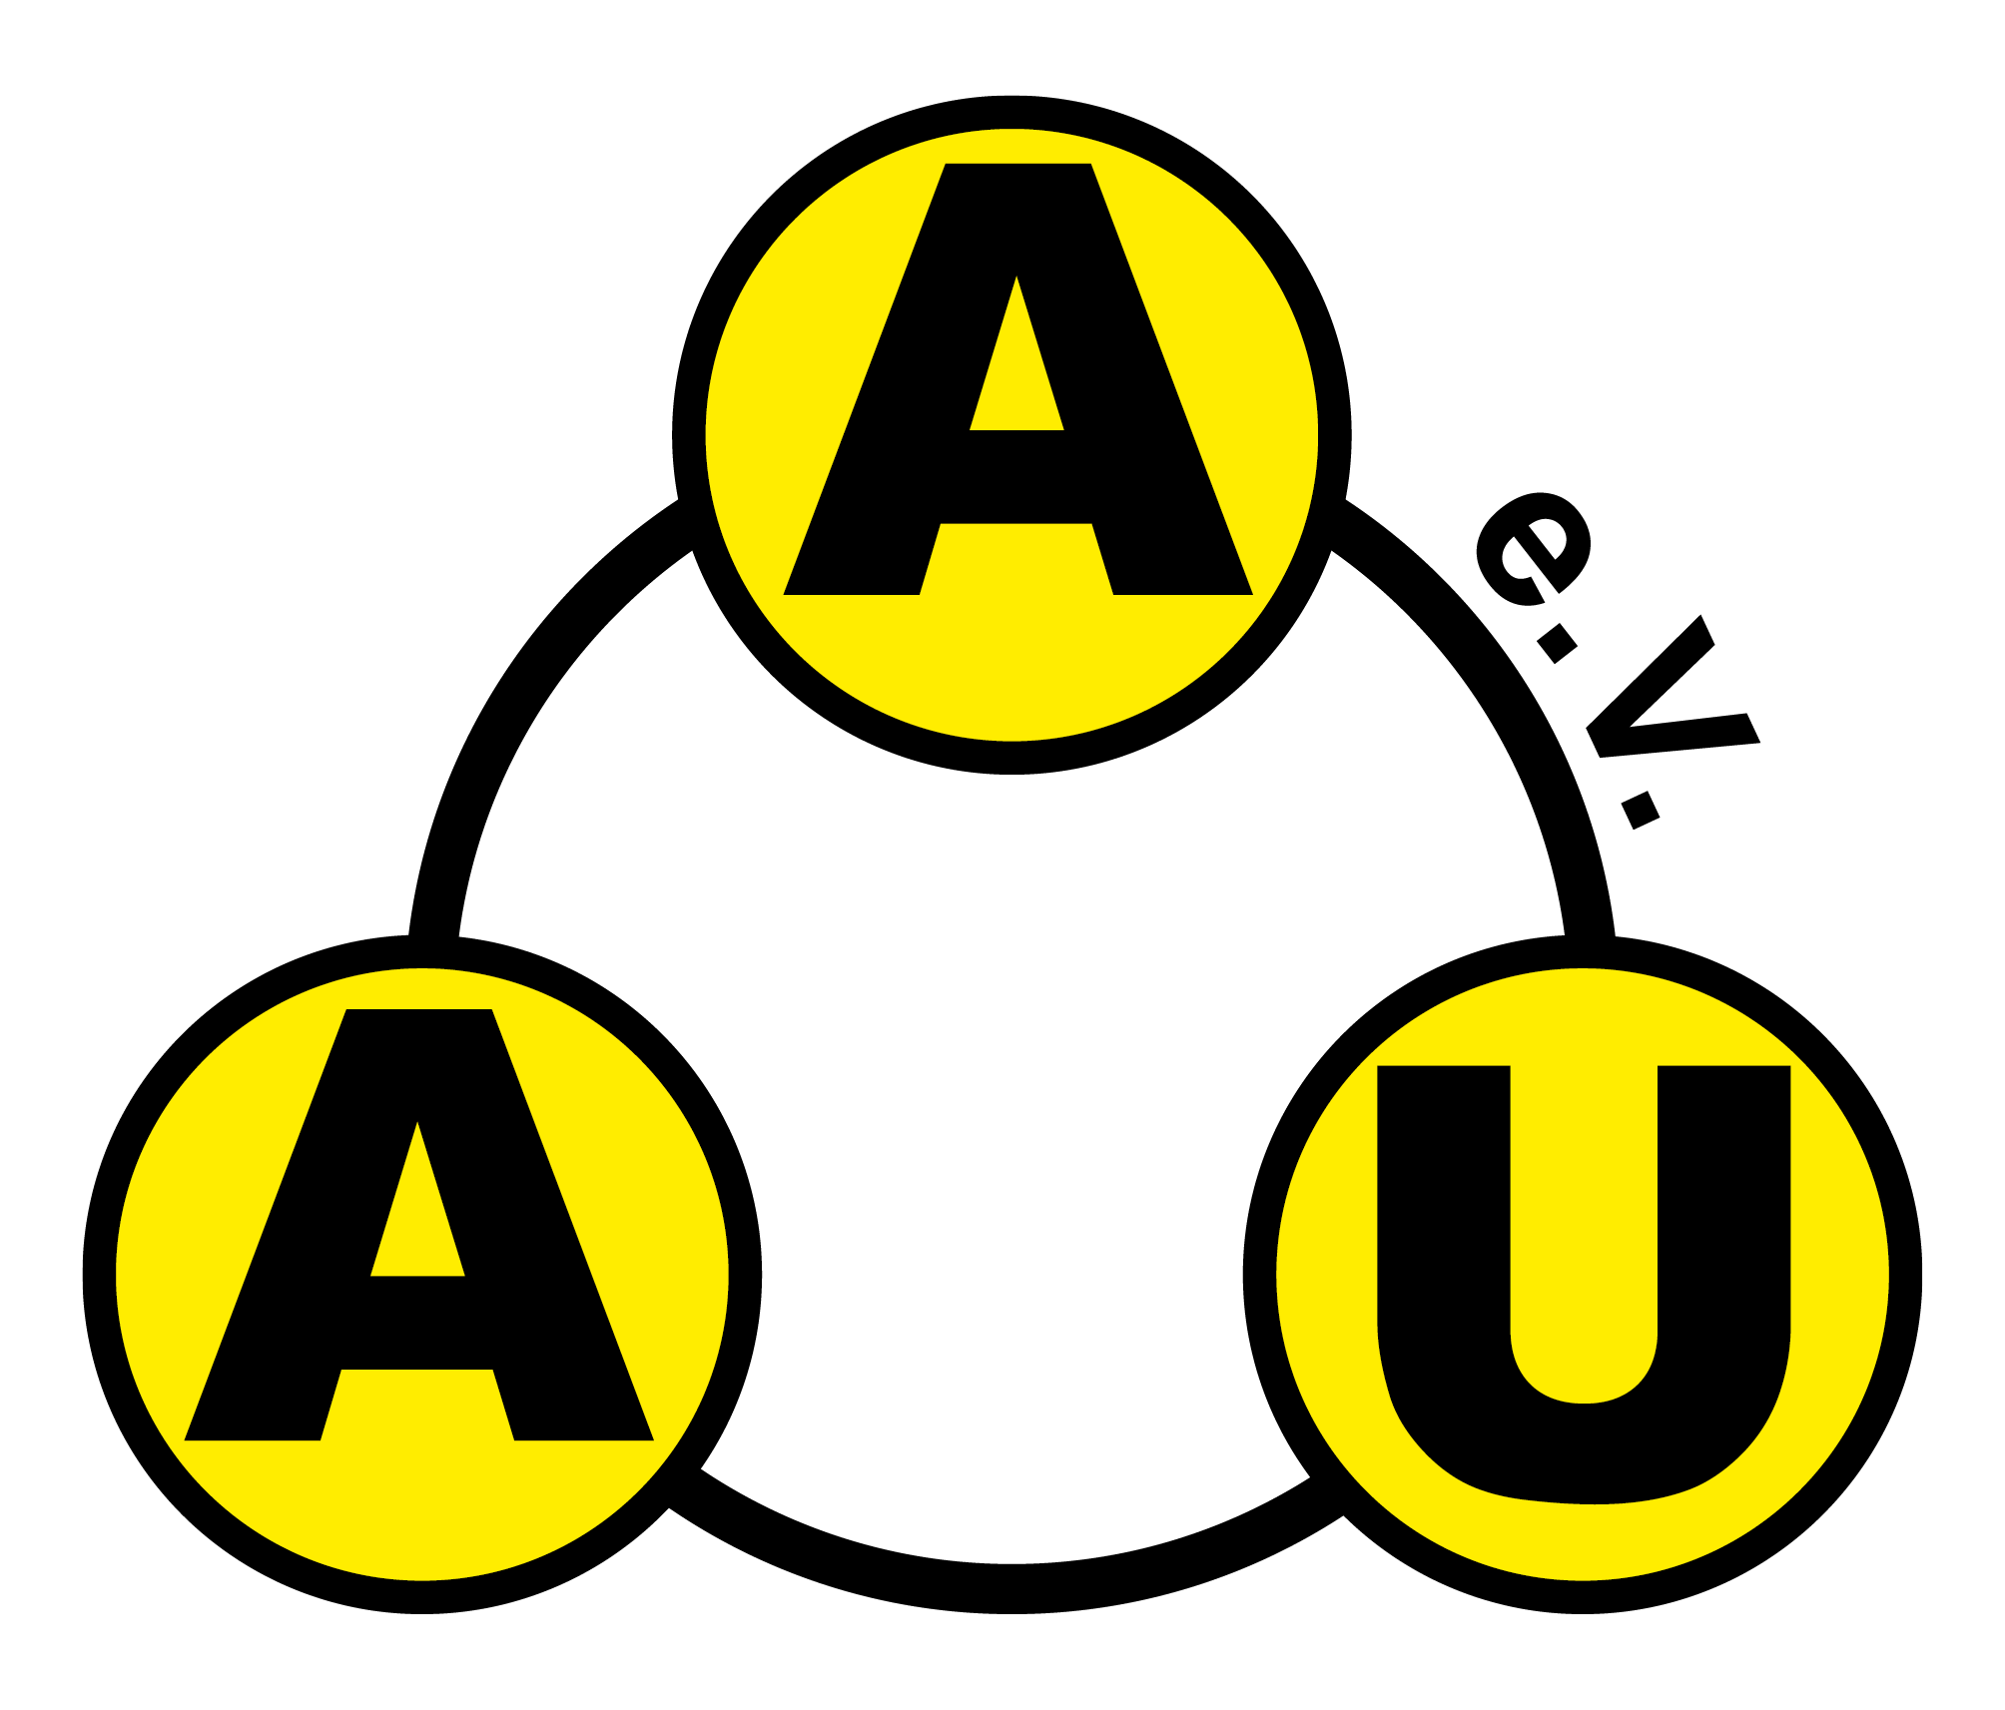

Urlaubsantrag des/der Auszubildenden
 | (Name)
erster Urlaubstag |  | letzter Urlaubstag |  | Anzahl der Urlaubstage
von der Ausbildungsstätte genehmigt: |  |  |  | vom AAU e.V. genehmigt:
 | (Stempel, Unterschrift) |  |  |  | (Stempel, Unterschrift)

